

《工程实践2》
项目结题报告

项目名称： | Trie树
班 级： | 计算机应用153
学生姓名: | 张龙
学生学号： | 2015051152
指导教师： | 李莉丽
成 绩：

2017 年 1 月 1 日
成都信息工程大学 计算机学院

目 录

1 问题描述 3
1.1 功能描述 3
1.2 性能描述 4
2 方案描述 4
3 项目设计 4
3.1 软件结构设计 4
3.2 数据结构设计 5
3.2.1 Trie树（CTrieTree） 5
3.2.2 绘图类(CTrieGraph) 6
3.3 关键算法设计 6
3.3.1 Trie：插入算法 6
3.3.2 Trie：搜索算法 8
3.3.3 Trie：删除算法 10
3.3.4 Trie：智能提示算法（搜索建议） 12
3.3.5 mapdlg：字符串分词算法 14
3.3.6 GraphDlg：绘图节点转换算法 15
2 软件实现 17
2.1 Trie：插入算法 17
2.2 Trie：搜索算法 19
2.3 Trie：删除算法 21
2.4 Trie：智能提示算法（搜索建议） 23
2.5 mapdlg：字符串分词算法 24
2.6 GraphDlg：绘图节点转换算法 25
3 软件测试 28
3.1 Trie树绘制测试： 28
3.2 词频统计测试： 29
3.3 字典排序测试： 30
3.4 搜索建议测试： 31
4 项目总结 33
5 参考文献 35

问题描述
实现Trie树以及其相关操作和应用。

功能描述
为了直观的演示Trie树的生成结果，所以我基于记事本来实现Trie树和其相关操作。
实现目标如下：
完成Trie树的构建（采用OOP方法）
完成Trie树的基本操作：插入，删除，搜索
完成基于Tire树的词频统计
完成基于Trie树的搜索建议（智能提示，前缀匹配）
完成基于Tire树的字符串排序（ASCII顺序）
绘制Trie树的形状

性能描述
以空间换取时间，在内存里根据当先文本内容构建一颗Trie树。然后所有的操作都基于构建的这一颗Trie树。
字符串的检索只需要根据单词的长度，顺着Trie树向下查询即可。 这样它的插入和查询时间复杂度都为 O(k) ，其中 k 为 key 的长度，与 Trie 中保存了多少个元素无关。
缺点自然就是是空间消耗很高。。

方案描述
基本思路：
以MFC实现一个简单的记事本，然后再以记事本作为载体，对输入的文本动态的进行构建Trie树，然后实现全文的词频统计以及字符串检索。另外记事本增加字符串排序的功能。
还可以在输入过程中，基于用户之前的输入，实现智能提示
开发环境：
Visual Studio Community 2015
C++

项目设计

软件结构设计

数据结构设计

Trie树（CTrieTree）
根据Trie树的定义：每一个节点仅包含一个字母，从树根到叶子所经过的路径节点形成一个单词。每一个字母仅储存一次。以空间换取时间。
由于Trie树构建过程当发现单词不存在与Trie树的时候就会进行插入，否则仅增加单词计数删除一个单词亦是如此：如果单词计数大于1删除一个单词即为单词计数减1，否则则删除该单词对应的所有节点（公共前缀除外）
所以为了方便插入和删除节点，我们这里采用链式储存结构。每当有新节点的时候动态生成一个并与前一个关联，删除一个节点的时候，就释放它的内存。
同时，传统的Trie树无法做到解决诸如 bad – badly的冲突（因为对于bad和badly，传统Trie树对于bad需要建立 b-a-d 3个节点，而对于badly需要建立 b-a-d-l-y 5个节点，无法做到将bad和badly放在同一分支。）从节省内存的角度讲，这里对传统的Trie树做出一些改进，即判定是否一个单词，我们需要判断它的叶子数据域（PLEAFDATA pdata）是否为空（nullptr）。若不为空，则说明这也是一个单词。（解决 bad – badly冲突）
根据以上提到的一些方面，我的Trie结构定义如下：
typedef struct leafdata { //叶子储存的数据（叶子节点的pdata域会非空）
int word_count; //该单词出现的次数
int word_length; //该单词的长度
}LEAFDATA,*PLEAFDATA;

typedef struct TNode{ //Trie树的节点定义
char ch; //储存的字符
int level; //节点所在层数
int size_nextlist; //节点索引数组大小
struct TNode* *pnextlist; //节点索引指针数组
int nextlist_fill; //节点索引装填量
PLEAFDATA pdata; //如果是叶子节点，这里则应该包含数据否则为nullptr
}WORDNODE,*PWORDNODE;

typedef PWORDNODE PROOT; //树根
所有字母都存放于WORDNODE类型数据中，pnextlist则为存放以该节点为双亲的所有子节点列表，size_nextlist指示了该数组的大小，当不够时，会再进行分配。而nextlist_fill则指示了该数组的装填量（即当前节点有多少个孩子）

绘图类(CTrieGraph)
为了绘制出Trie树的形状，而又不增加Trie树节点的数据域同时减少计算量，故我定义了CTrieGraph类来辅助绘制Trie树的形状。
该类的作用是给定一个Trie树，我们把它的每一个节点转换为GRAPHNODE 结构，该结构仅包含对应Trie树中节点的必要数据，除此之外，还包含了每个节点对应与绘图对话框上的坐标，然后将给定Trie树的每一个节点都转换为该类型，从而依次根据GRAPHNODE 绘图。
根据以上描述，我定义 TrieGraph相关结构如下：
//绘制图点的结构
typedef struct graphnode {
int level; //指示该字母在Trie中的层数
char data; //该字母的数据
int x; //绘图后的x位置
int y; //绘图后的y位置
int wordscount; //如果pdata非空，这里记录单词计数
struct graphnode*parent; //标记它应该指向谁
}GRAPHNODE,*PGRAPHNODE;

typedef struct graphdata {
PGRAPHNODE nodeslist; //存放节点列表
int nodessum = 0; //储存节点总数
int level = 0; //储存树的层数
int x_split = 0; //储存各个点之间x的距离
int y_split = 0; //储存每一层的距离
}GRAPHDATA,*PGRAPHDATA;
其中GRAPHDATA是用来储存整个图像的数据的，其次，GRAPHNODE则是储存Trie树对应的每个节点的数据。为了方便绘制。

关键算法设计

Trie：插入算法

流程图

时间效率分析
Trie树的插入算法主要使用递归操作，原子操作为产生新节点并插入。
由于函数中无循环，所以对于以个长度为k的单词，将其插入到Trie树中总能在 O(k)的时间内完成。

空间效率分析
由于每一次递归中，最坏情况为整个单词都需要插入Trie树中，这种情况下，由于每一层递归只会产生一个节点，故对于一个长度为k的单词，所需要的额外空间仍然为O(k)

Trie：搜索算法

流程图

时间效率分析
在搜索单词中，原子操作为比较，而对于一个长度为k的单词，由于每一次递归只会比较1次，共会比较k次，故搜索的时间复杂度为 O(k)

空间效率分析
由于搜索不需要额外空间，故空间复杂度为 O(0)

Trie：删除算法

流程图

时间效率分析
删除算法与插入算法类似，由于每一次只对一个节点进行操作，原子操作为删除，对于一个长度为k的单词，总可以在 O(k)的时间内完成。

空间效率分析
由于没有产生新的变量，故所需要的额外空间复杂度为 O(0)

Trie：智能提示算法（搜索建议）

流程图

时间效率分析
与插入算法类似，对于给定前缀m，设其长度为k，以m开头的单词共t个，原子操作为比较，则时间复杂度为 O(kt)

空间效率分析
对于任意一个单词，设其平均长度为t，共m个，由于需要空间存放搜索出来的单词，所以空间复杂度为O(tm)

mapdlg：字符串分词算法

流程图

时间效率分析
由于该算法仅进行一次遍历，基本操作为比较，故对于长度为k的字符串，该算法总能在O(k)的时间复杂度内完成

空间效率分析
由于需要新空间存放分出来的单词，若原字符串长度为k，空格数为r，则需要额外空间 O(k-r)

GraphDlg：绘图节点转换算法

流程图

时间效率分析
由于该函数需要进行两次完整的Trie树遍历，故，对于任意总结点数为 k的Trie树，需要O(2k)的时间

空间效率分析
由于需要额外空间存放每一个Trie树节点对应的位置信息，所以，对于有k个节点的Trie树来说，需要 O(2k)的额外空间

软件实现

Trie：插入算法

const bool CTrieTree::Insert(CString word, PWORDNODE tg,int level)
{
CString buf = "";
int ll = level;
int chindex = SearchForAlphabetIndex(word[0], tg);
buf.Format("\t函数INSERT:字符 %c 在源表中的搜索结果 (上一节点的值=%c):pnextlist中的位置=%d 层数 %d", word[0],tg->ch,chindex, level);
//log(buf);
if (!isAlphabert(word[0]))
{
//log("^^^^return:non-alphabert characters.(INSERT)");
return true;
}
//在当前节点寻找字符，未找到：
if (chindex == -1)
{
PWORDNODE newnode = new WORDNODE;
newnode->ch = word[0];
newnode->nextlist_fill = 0;
newnode->pnextlist = nullptr;
newnode->size_nextlist = 0;
newnode->level = ll;
if (word.GetLength() == 1)
{
//如果是最后一个单词，则向最后一个字母所在节点增加叶子数据
PLEAFDATA lfd = new LEAFDATA;
lfd->word_count = 1;
lfd->word_length = ll;
newnode->pdata = lfd;
}
else
{
newnode->pdata = nullptr;
}
int pos = AddToNextList(tg, newnode);
//buf.Format("\tadd to nextlist in the postion of %d at level %d", pos, level);
//log(buf);
//增加辅助信息
nodes_count++; //增加节点计数
//更新每一层的节点数目
if (GetLLCLSize() == ll) //储存每一层多少节点的数组满载
{
AppendMemoryForLLCL();
levelnodes_count_list[ll]++;
}
else
{
levelnodes_count_list[ll]++;
}
if (level_count < ll) //更新层数
{
level_count++;
}
//辅助信息增加完毕
if (word.GetLength() == 1)
{
//单词已经添加完毕
return true;
}
Insert(word.Mid(1), tg->pnextlist[pos],ll+1);
}
else//找到
{
if (word.GetLength() == 1)
{
buf.Format("///INSERT: found alphabert,current node:%c", tg->ch);
//log(buf);
if (tg->pnextlist[chindex]->pdata == nullptr)
{
PLEAFDATA lfd = new LEAFDATA;
lfd->word_count = 1;
lfd->word_length = ll;
tg->pnextlist[chindex]->pdata = lfd;
return false;
}
tg->pnextlist[chindex]->pdata->word_count++;
//单词已经添加完毕
return false;
}
Insert(word.Mid(1), tg->pnextlist[chindex],ll+1);
}
return true;
}
//下面这个函数的作用是将新生成的节点存入指定节点（desnode）的pnextlist域
const int CTrieTree::AddToNextList(WORDNODE * desnode, PWORDNODE srcnode)
{
if (desnode->nextlist_fill == desnode->size_nextlist)
{//计算是否还有空间:如果空间满了，再分配，然后，复制，然后，添加
PWORDNODE * newnextlist = new PWORDNODE[desnode->size_nextlist + INCREMENT_NEXTLIST_SIZE];
for (int i = 0; i < desnode->size_nextlist; i++)
{
newnextlist[i] = desnode->pnextlist[i];
}
newnextlist[desnode->nextlist_fill] = srcnode;
desnode->size_nextlist += INCREMENT_NEXTLIST_SIZE;
for (int i = desnode->nextlist_fill+1; i < desnode->size_nextlist; i++)
{
newnextlist[i] = nullptr;
}
delete[] desnode->pnextlist;
desnode->pnextlist = newnextlist;
desnode->nextlist_fill++;
return desnode->nextlist_fill-1;
}
//空间未装满
desnode->pnextlist[desnode->nextlist_fill] = srcnode;
desnode->nextlist_fill++;
return desnode->nextlist_fill-1;
}

Trie：搜索算法

const bool CTrieTree::Search(CString word, PWORDNODE tg)
{
/*/
查找逻辑，由于考虑到需要处理 诸如be和bee之类的单词，
所以在这里，
一个单词的定义是：从树根到一个带叶数据节点的一条路径即构成一个单词。
带叶数据节点是指pdata域非空
/*/
CString buf = "";
int chindex = SearchForAlphabetIndex(word[0], tg);
buf.Format("\t函数SEARCH：字母 %c 的搜索结果 (上一节点值=%c):位置=%d", word[0],tg->ch,chindex);
//log(buf);
if (!isAlphabert(word[0]))
{
//log("^^^^return:non-alphabert characters.");
return true;
}
//在当前节点寻找字符，未找到：则返回
if (chindex == -1)
{
//log("^^^^return: no match characters.");
return false;
}
else//找到，继续寻找下一个
{
int leftsize = word.GetLength(); //获取剩余查找长度,该长度永远大于等于1
if(leftsize == 1)
{
//还剩一个单词，注意，到这一步说明该单词已经查找过且存在，所以，这里需要判断其对应节点是否是单词结束位置
//即 pdata为nullptr，如果是，则查找成功，否则，查找失败
if (tg->pnextlist[chindex]->pdata != nullptr)
{
lastfoundendingchar = tg->pnextlist[chindex];
buf.Format("^^^^return: word found,next alphabert:%c", tg->pnextlist[chindex]->ch);
//log(buf);
return true;
}
buf.Format("^^^^return: word found but not the ending of word,next alphabert:%c", tg->pnextlist[chindex]->ch);
//log(buf);
return false;
}
else
{
if (!Search(word.Mid(1), tg->pnextlist[chindex]))
{
return false;
}
else
{
return true;
}
}
}
}

Trie：删除算法

const int CTrieTree::Delete(CString word, PWORDNODE tg, int level)
{
/*/
删除逻辑，当找到单词后删除pdata中的计数数据，然后在判断计数数据是否为0，如果为0
且改单词非其它单词的一部分则删除所有路径节点，否则仅删除pdata，然后设置pdata为nullptr
/*/
int chindex = SearchForAlphabetIndex(word[0], tg);
//在当前节点寻找字符，未找到：则返回
if (chindex == -1)
{
return -1; //返回-1代表未找到要删除的单词
}
else//找到，继续寻找下一个
{
if (tg->pnextlist[chindex]->pdata != nullptr)
{
tg->pnextlist[chindex]->pdata->word_count--;
if (tg->pnextlist[chindex]->pdata->word_count == 0)
{
//判断该单词是否为其它单词的一部分
if (tg->pnextlist[chindex]->nextlist_fill == 0)
{
//不是其它单词的一部分
deleteFromNextList(tg, chindex);
return 0;
}
else
{
//是其它单词的一部分
delete tg->pnextlist[chindex]->pdata;
tg->pnextlist[chindex]->pdata = nullptr;
return -10; //-10代表由于该单词是其它单词的一部分，所以接下来的所有节点都不用删除
}
}
else
{
return tg->pnextlist[chindex]->pdata->word_count;
}
}
int sc = Delete(word.Mid(1), tg->pnextlist[chindex]);
if ( sc== 0)
{
//删除当前节点且返回0
//删除之前还是要判断下当前字母节点是否为其它单词的一部分
if (tg->pnextlist[chindex]->nextlist_fill == 0)
{
//不是其它单词的一部分
deleteFromNextList(tg, chindex);
return 0;
}
else
{
//是其它单词的一部分
delete tg->pnextlist[chindex]->pdata;
tg->pnextlist[chindex]->pdata = nullptr;
return -10; //-10代表由于该单词是其它单词的一部分，所以接下来的所有节点都不用删除
}
return 0;
}
else
{
//单次数目多于1个，则返回删除该单词后剩余单词数目
//或返回了-1
//或者返回了-10
return sc;
}
}
}

Trie：智能提示算法（搜索建议）

void CTrieTree::Suggest(CString wordpart,CString pathword ,WORDSTACK &ws, PWORDNODE tg, int matchlevel)
{
CString word = "";
if (matchlevel == wordpart.GetLength())
{
searchOutWord(tg, word, ws);
return;
}
if (tg->ch != '*')
{
word = pathword + tg->ch;
}
else
{
word = " ";
}
if (tg->ch != wordpart[matchlevel])
{
for (int i = 0; i < tg->nextlist_fill; i++)
{
Suggest(wordpart, word,ws, tg->pnextlist[i], matchlevel);
}
}
else
{
for (int i = 0; i < tg->nextlist_fill; i++)
{
Suggest(wordpart, word, ws, tg->pnextlist[i], matchlevel+1);
}
}
return;
}
//下面这个函数为智能提示函数的辅助函数，用于在发现满足条件的单词发现后，取出整个单词
void CTrieTree::searchOutWord(PWORDNODE tg, CString wordsuffix, WORDSTACK &ws)
{
CString word = "";
if (tg->ch != '*')
{
word = wordsuffix + tg->ch;
}
else
{
word = " ";
}
if (tg->nextlist_fill == 0 || tg->pdata != nullptr)
{
ws.push(word);
}
for (int i = 0; i < tg->nextlist_fill; i++)
{
searchOutWord(tg->pnextlist[i], word, ws);
}
return;
}

mapdlg：字符串分词算法

const WORDSTACK CMypadDlg::RetriveWords(const CString raw)
{
WORDSTACK ws;

CString word = "",mm;
int spacebeg = 0, spaceend = -1;
for (int i = 0; i < raw.GetLength(); i++)
{
if (raw[i] == ' ' && spaceend == -1)
{
spacebeg = i;
continue;
}
else if (raw[i] != ' ')
{
spaceend = -2;
continue;
}
if (raw[i] == ' ' && spaceend == -2)
{
spaceend = i;
}
if (!spacebeg)
{
word = raw.Mid(spacebeg, spaceend - spacebeg);
}
else
{
word = raw.Mid(spacebeg+1, spaceend - spacebeg-1);
}
spacebeg = spaceend;
spaceend = -1;
ws.push(word);
//mm += "/" + word + "/\n";
}
//MessageBoxA(mm);
WORDSTACK wws;
while (!ws.empty())
{
wws.push(ws.top());
ws.pop();
}
return wws;
}

GraphDlg：绘图节点转换算法

PGRAPHDATA CTrieGraph::ConvertTrieToDrawable( CTrieTree * trie)
{
const int*llcl = trie->GetLLCList();
int levelcount = trie->GetLevelCount();
int nodes = trie->GetNodesCount();
graphdata->nodessum = nodes;
graphdata->level = levelcount;
//计算相关必要绘图变量
CRect drawarea;
this->GetClientRect(drawarea);
//根据层数计算每一层之间的间隔
int *level_height = new int[levelcount];
int *level_node_looped = new int[levelcount]; //记录每次循环的时候，每一层循环了多少个点
//graphdata->y_split = drawarea.Width() / (levelcount + 1);
graphdata->y_split = 65;
int y = graphdata->y_split;
for (int i = 0; i < levelcount; i++)
{
level_height[i] = y;
level_node_looped[i] = 0;
y+= graphdata->y_split;
}
//接下来计算x间隔（以最大的为算，对齐中轴线）
int max = llcl[1];
if (nodes > 2)
{

for (int i = 1; i <= levelcount; i++)
{
if (max <= llcl[i])
{
max = llcl[i];
}
}
graphdata->x_split = drawarea.Width() / (max + 2);
}
//根据每一层的数目计算每一层点之间的间隔
int x = graphdata->x_split;
int * level_width = new int[max];
for (int i = 0; i < max; i++)
{
level_width[i] = x;
x += graphdata->y_split;
}
/////////////////////////////////////////////////////////////////////
CString xxx;
xxx.Format("<<<<llcl sum=%d>>>>\n\n", levelcount);
for (int i = 0; i <= levelcount; i++)
{
CString buf = "";
buf.Format("llcl %d:\tcount = %d\n", i, llcl[i]);
xxx += buf;
}
CString buf = "";
buf.Format("\nlevelcount=%d\nnodescount=%d(include root)\n", levelcount, nodes);
xxx += buf;
buf.Format("\ngraphdata->x_split=%d,graphdata->y_split=%d\n", graphdata->x_split, graphdata->y_split);
xxx += buf;
#ifdef KDEBUG
MessageBoxA(xxx, "xxx data");
#endif
/////////////////////////////////////////////////////////////////////
//开始执行点集的转换
int conversenodes = 1;
int converslevel = 1;
CONVERSEQUEUE cq;
PWORDNODE lastlevel = trie->GetRoot();
graphdata->nodeslist = new GRAPHNODE[nodes+1]; //包括根节点
//设置根节点
graphdata->nodeslist[0].level = 0;
graphdata->nodeslist[0].data = '*';
graphdata->nodeslist[0].x = level_width[max/2];
graphdata->nodeslist[0].y = 14;
graphdata->nodeslist[0].parent = nullptr;
cq.push(lastlevel);
int lastfill = 0; //记录上一次的装载点
while (cq.empty() == false)
{
lastlevel = cq.front();
cq.pop();
//遍历层（root为0层）
for (int i = 0; i < lastlevel->nextlist_fill; i++)
{
graphdata->nodeslist[conversenodes].level = converslevel;
graphdata->nodeslist[conversenodes].data = lastlevel->pnextlist[i]->ch;
graphdata->nodeslist[conversenodes].x = level_width[level_node_looped[lastlevel->pnextlist[i]->level-1] ];
graphdata->nodeslist[conversenodes].y = level_height[lastlevel->pnextlist[i]->level-1];
graphdata->nodeslist[conversenodes].parent = &graphdata->nodeslist[lastfill]; //指向其父节点
if (lastlevel->pnextlist[i]->pdata != nullptr)
{
graphdata->nodeslist[conversenodes].wordscount = lastlevel->pnextlist[i]->pdata->word_count;
}
else
{
graphdata->nodeslist[conversenodes].wordscount = -1;
}
conversenodes++;
level_node_looped[lastlevel->pnextlist[i]->level-1]++;
cq.push(lastlevel->pnextlist[i]);
}
lastfill++;
converslevel++;
}
delete[] level_height;
delete[] level_width;
delete[] level_node_looped;
return graphdata;
}

软件测试
针对每个模块选择测试数据或测试步骤，用表格或截图方式呈现测试结果，并判断是否达到预期。例：

Trie树绘制测试：
测试结果：
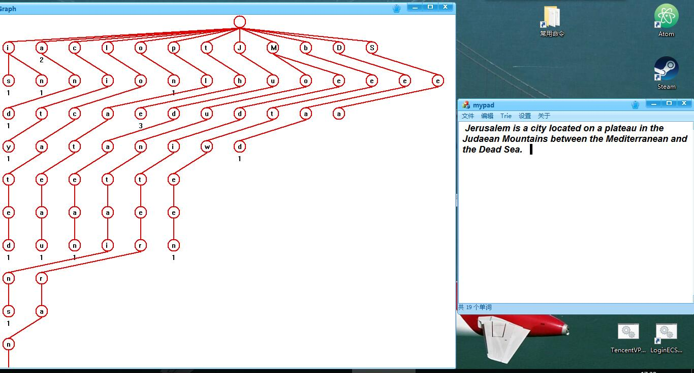
预期结果：构建出一颗正确的Trie树（基于当前文本）
测试步骤：输入字符，程序会自动构建
测试结论：符合测试预期，测试通过。

词频统计测试：
测试结果：
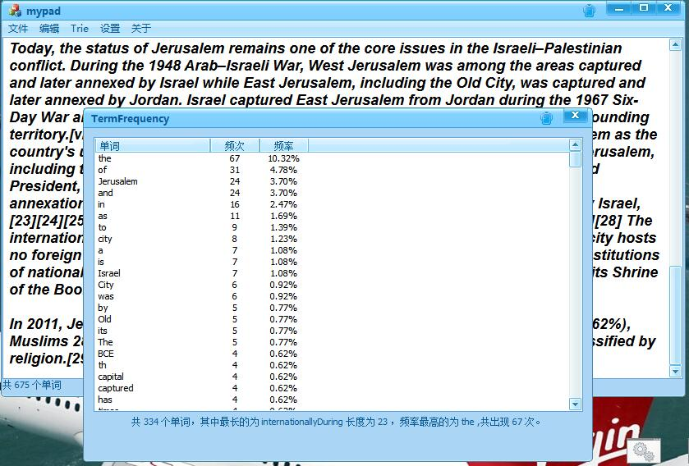
预期结果：显示出每个单词的词频，并按词频从高到底的顺序排序
测试步骤：输入文本，选择词频，程序会自动显示
测试结论：符合测试预期，测试通过。

字典排序测试：
测试结果：

预期结果：显示将输入文本按照ASCII顺序排序之后的文本
测试步骤：输入文本，然后选择排序，程序会自动显示排序结果
测试结论：符合测试预期，测试通过。

搜索建议测试：
测试结果：

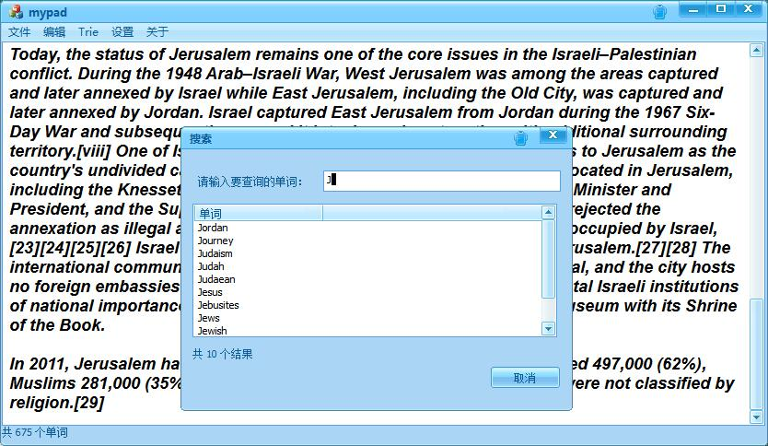
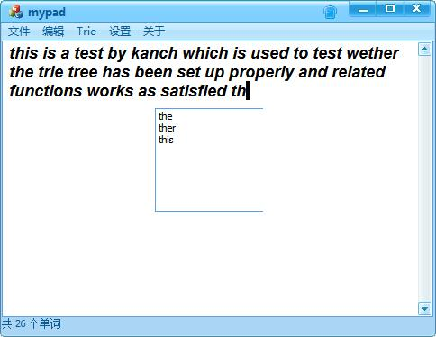
预期结果：输入单词的一部分（前缀）程序会返回以输入前缀开始的所有单词
测试步骤：输入测试文本，选择词频统计，输入前缀，程序自动显示
测试结论：符合测试预期，测试通过。

项目总结
在选择题目的时候，考虑过选择自拟题目，想要实现一个k-means聚类，不过在了解之前选择自拟题目的完成情况后，放弃了这个想法。因为选择题目根据第一次实验的分来选，后面就直接看95分的题目，后面觉得键树完全没听说过，然后就选了这个题目。（选的时候完全不知道这是啥，怎么做，想到上学期选择地铁查询系统的工程实践亦是如此。）
在做这个题目前上网查了很多关于Trie树的资料，包括从各个论坛，以及其它大学类似CMU的讲义之类的，因为我想要知道Trie树可以干什么以及我准备实现哪些功能。在经过一大番的搜索后发现，Trie树的功能无非就是字符串搜索（匹配），求最长公共前缀，字符串排序，搜索建议。当时觉得能实现的功能好少，不过在制作的过程中还是遇到了蛮多的问题，而且最后做出来表名，最后这些功能看着都还挺赞的。最初还以为Trie树也可以直接处理中文字符，或者用来压缩字符串，不过在和老师交流后发现，自己简直太异想天开了。
在做的过程中，从各个方面的资料来看，Trie树实现方式无非就2种，要么用顺序表实现（比如因为只有26个字母，所以我们可以每个节点都有一个26个字符长度的数组）。或者是用多重链表实现。我在对比了编程的便利性以及数据表示的直观性之后，决定采用多重链表实现。我觉得吧，从Trie树的最重要的两个基本操作插入（频率很高），删除（频率较低）来讲，选择多重链表最便于编程实现。不过缺点就是时间复杂度（构建树的时间复杂度）会稍微增加。但从Trie的应用：检索字符串来看，对与其应用的时间复杂度并未改变，仍然为O（k）。
另外，还遇到了各种问题。比如最早的时候，我的程序还允许插入标点符号，不过，最后发现这样一点都不科学，便只能限制插入字母。还有关于算法的，在编写该程序的过程中：由于我的算法大多数都是以递归完成（插入，删除，搜索，搜索建议），所以在写程序的过程中遇到了很多的由于递归结束条件不对导致的程序过早/晚的返回数据。而且由于我需要结合MFC的CString和传统C++的char类型，这也是导致我的递归无法正常结束的原因之一。(但为了获取编辑框内容，不得不使用MFC内建的CString类)。
还有一个问题就是我应该在什么时候构建Trie树，以前想的是编辑框内容每次改变，就把改变的数据插入Trie树，但在实际操作过程中发现，这样虽然效果看起来很赞（因为是一个一个节点的插入的）但是会导致程序无法正常识别单词。导致把每一个字母都当成了一个单词。后面就像可以以空格为标志来指定单词结束。但是实际操作过程中发现，如果存在标点符号，或者连续空格，程序就会出问题。在经过一番思考后决定单独协议个分词算法，在每次编辑框内容改变的时候都分词一次，然后找出新增加/删除的词语，然后再相应的在Trie树上执行对应的操作。
另外一个问题就是展示搜索建议的时候，我希望做成其它IDE那样，在输入的过程中就可以弹出那种小的提示对话框来展示可能的输入。不过由于MFC的问题，尝试了很久都没法准确定位（完全不准确）提示对话框的位置，因为我希望提示对话框可以随着光标的位置改变而改变。最后，我决定算出每个字符的高度，宽度，以及一个字符占多少像素，然后在每次显示智能提示的时候，计算一次要展示的位置（通过获取编辑框的宽度，然后除以每个字符占用的宽度，就得到了智能提示框的左上角x坐标，同样的方法，高度除以行数与单个字符高度可以得到左上角y坐标），然后显示之。不过这种方法在数据量非常大的时候，还是不太准确。
此次工程实践，我除了采取了以前写日志和显示MessageBox的方法来调试程序外，我还启用了在MFC状态下打开命令行窗口来调试，这样就可以直接用标志输入输出流来显示必要的变量信息，方便调试。
同时，传统的Trie树无法做到解决诸如 bad – badly的冲突（因为对于bad和badly，传统Trie树对于bad需要建立 b-a-d 3个节点，而对于badly需要建立 b-a-d-l-y 5个节点，无法做到将bad和badly放在同一分支。）从节省内存的角度讲，这里对传统的Trie树做出一些改进，即判定是否一个单词，我们需要判断它的叶子数据域（PLEAFDATA pdata）是否为空（nullptr）。若不为空，则说明这也是一个单词。（解决 bad – badly冲突）
数据结构学习了各种基本/复合结构以及排序，查询算法。仅从知识的角度讲，它增强了我的抽象思维能力：在遇到具体问题的时候如何选择（抽象）一个合理的结构，定义合理的方法去操作。以及如何合理的定义一个结构。在遇到问题的时候，如何选择正确的结构来解决问题。同时学会了如何分析算法，从而保证在编程的时候选择相对较优的算法。这本书的编程风格也非常值得我们学习，因为它的算法基本考虑到了所有例外情况，有效的防止了算法出错，从而保证的算法的健壮性。从他这个风格我学到的是在编写算法的时候，一定要考虑各种例外情况。将算法出错的几率降到最低。最后，数据结构中用到的代码都具有非常强的结构性和独立性，通过完成数据结构的各种实验，强化了我编写代码的层次性与结构性，而不再会写出非常混乱的代码。
最后，此次工程实践，我觉得，对我来说算一次挑战吧，也不太算是挑战，反正感觉和自己能力相差不多。但是这次工程实践的时间短暂，还要和复习各个科目同步进行，所以总的来说还是非常紧迫。题目上，至少和其它的项目比起来，其它好多项目书上都有现成的源代码，网上也是一大堆。在做工程实践的时候，我全程都只了解了Tire树的定义和作用。然后就开始写工程实践。所以，全部都是自己完成的，所有涉及到的函数以及各种结构全都是我根据定义来写的，不过最后写出来发现和网上一些相差不大。网上的大多数算法都是用了循环，然后，我觉得吧，递归最为方便且简单，所以几乎所有涉及到Trie树的操作我全部用了递归。而且正好这学期还学了C++，正好可以用OOP方法来完成这个项目（虽然之前的地铁系统也是采用的OOP，但感觉这次要更加OOP一些。）而且在查阅资料的过程中还学习到了好多其它的只是，所以，这次工程实践的收获还是蛮大的。

参考文献
[1] 严蔚敏,吴伟民.数据结构[M].北京:清华大学出版社,2007.
[2] Princeton University : Tries：http://algs4.cs.princeton.edu/lectures/52Tries.pdf
[3] Trie树：应用于统计和排序http://blog.csdn.net/hguisu/article/details/8131559
[4] Trie维基百科 https://zh.wikipedia.org/zh-hans/Trie
[5] 数据之美之Trie树http://blog.csdn.net/zz198808/article/details/8484663
[6] Topcoder:Using Tries：https://www.topcoder.com/community/data-science/data-science-tutorials/using-tries/
[7] Leetcode. Implement Trie (Prefix Tree)：https://leetcode.com/articles/implement-trie-prefix-tree/
[8] Trie (Keyword Tree)：https://www.hackerearth.com/practice/data-structures/advanced-data-structures/trie-keyword-tree/tutorial/

